COLEGIO MERCEDITAS DE SAN MARTÍN DE CESAP​
EDUCACIÓN SECUNDARIA

Espacio curricular | PSICOLOGÍA
Curso | 5 to “A”

Queridos alumnos:
Creo en vos y sinceramente estoy segura que todo va a estar, un abrazo a la distancia.

DOCUMENTO DE TRABAJO

TEORÍAS DE LA PERSONALIDAD:
Una teoría es un conjunto de postulados, hipótesis, modelos, que permiten relacionar datos
comprender sus relaciones y hacer predicciones. Pueden existir distintas teorías en torno a
una misma cuestión y son diferentes por que parten de principios filosóficos distintos y de
metodologías distintas para explicar un mismo fenómeno.
Existen variadas teorías que explican la formación de la personalidad. Dada la necesidad de indagar sobre la más significativas es que elegí la teoría propuesta por Sigmund Freud ( El padre del Psicoanálisis )

Psicoanálisis y Personalidad
El exponente de esta teoría fue el médico y neurólogo austriaco Sigmund Freud.
Freud revolucionó la Psicología en su época y sus postulados siguen vigentes en la actualidad. Dentro de las ideas que sostiene esta escuela aparecen las teorías sobre la formación del aparato psíquico.
En una primera aproximación a la formación del aparato psíquico Freud sostiene la existencia de instancias o tópicas . Tal y como aclaran Jean Laplanche y Jean-Bertrand Pontalis en su "Diccionario de Psicoanálisis" Tópica hace referencia a una "Teoría o punto de vista que supone una diferenciación del aparato psíquico en cierto número de sistemas dotados de características o funciones diferentes y dispuestos en un determinado orden entre sí, lo que permite considerarlos metafóricamente como lugares psíquicos de los que es posible dar una representación espacial figurada. Corrientemente se habla de dos tópicas freudianas, la primera en que se establece una distinción fundamental entre inconsciente, preconsciente y consciente, y la segunda que distingue tres instancias: el ello, el yo, el superyó".
Primera teoría o tópica sobre el aparato psíquico:
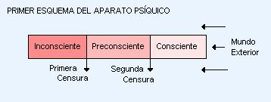
Según esta teoría el aparato psíquico (mente) se encuentra formado por tres instancias a saber:
- Lo inconsciente: es todo aquello que es inaccesible, tanto para la persona como para el psicoanalista y los demás; del mismo modo, es una parte muy primitiva en el ser humano, oculta material en lo profundo de la mente humana, información que quizá nunca llegue a emerger, es decir, es material que difícilmente se puede llegar a conocer.
- Lo preconsciente: El material preconsciente es información que de alguna manera se encuentra disponible; sin embargo, es complicado entender esta información, debido a la manera en cómo se manifiesta en el individuo; el modo en el cual se puede acceder a este material puede ser mediante los sueños, las fantasías y los recuerdos. De hecho, este es el material con el que el psicoanalista trabaja mayormente con sus pacientes. La funcionalidad del preconsciente es hacer disponible, como un filtro, la información inconsciente a la parte consciente del individuo, así como retener información que sea inaccesible y guardarla en el inconsciente.
- Lo consciente: hace referencia a lo que el ser humano ubica normalmente, de lo que se da cuenta, las sensaciones físicas, las emociones, los recuerdos y los pensamientos. De manera psicoanalítica, podría decirse que es el material que se encuentra disponible, que no requiere dificultad para expresarse. La funcionalidad del consciente es percibir y registrar lo que ocurre en torno a la persona.
Cabe destacar que estos tres elementos −inconsciente, consciente y preconsciente− son integrados en la mente humana y que no pueden separarse, además, son característicos de la configuración de la personalidad; el psicoanálisis denomina a estos tres componentes como aparato psíquico.

.
Segunda teoría o tópica sobre el aparato psíquico:

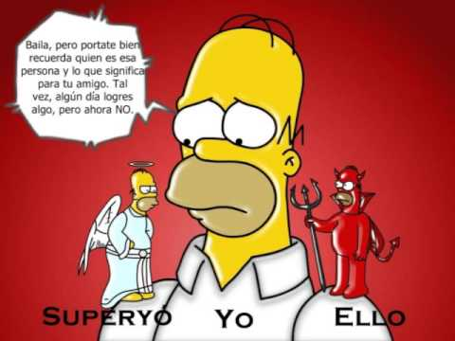

A medida que Sigmund Freud avanzaba en los estudios de la psiquis , teorizó la manera en cómo se desarrolla el aparato psíquico en las personas en términos psicoanalíticos. Este desarrollo tiene un proceso que inicia de manera muy temprana, desde antes de nacer. Freud, en su segunda teoría distingue tres instancias fundamentales:
- El ello: Su contenido es inconsciente y consiste fundamentalmente en la expresión psíquica de las pulsiones y deseos.El ello opera bajo el Principio de Placer que dirie la conducta hacia todo lo que resuta gratificante. Está en conflicto con el Yo y el Superyó.
- El yo: Instancia psíquica actuante y que aparece como mediadora entre las otras dos. Intenta conciliar las exigencias normativas y punitivas del Superyó, como asimismo las demandas de la realidad con los intereses del Ello por satisfacer deseos inconscientes. Es la instancia encargada de desarrollar mecanismos que permitan obtener el mayor placer posible, pero dentro de los marcos que la realidad permita. El yo obedece a el Principio de Realidad que hace que a menudo se deban posponer la satisfacción de los deseos.
- El superyó: Instancia moral, constituye la internalización de las normas, reglas y prohibiciones parentales, los ideales y valores morales .Como resultado de la actividad del superyó experimentamos culpa cuando desobedecemos normas morales.El superyó opera bajo dos subsistemas : La conciencia (capacidad de evaluarse a uno mismo ) y el ideal del yo ( La imagen de sí mismo que la persona aprueba para sí)

Ambas teorías o tópicas , coexisten , no es que se abandonó una para postular otra sino que las dos corresponden a interpretaciones de una misma realidad.

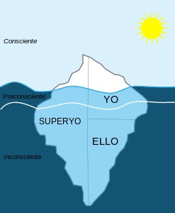

ACTIVIDADES

- Aplicando los conceptos a la vida diaria
Te doy un ejemplo, estás haciendo dieta, y pasas frente a una vidriera donde hay un postre espectacular. El Ello (que busca la satisfacción inmediata) te va a decir cómpralo ya, lo quiero. El Súper Yo (que representa los mandatos paternos, el deber ser) te dirá, de ninguna manera compres eso, te hará mal tienes que sostener tu dieta, etc.
Y el yo (o sea vos) tendrá que decidir que hace, teniendo en cuenta también el principio de realidad (es decir, si tengo plata para comprar ese postre, o tiempo para parar a comprarlo, etc.) Por eso la tarea del yo es la más dificultosa, ya que debe tomar las decisiones presionado por el Ello, y el Súper Yo y teniendo en cuenta la realidad.

Te invito a que intentes dar un ejemplo de las tres instancias con las siguientes situaciones:
A )Quieres salir a una fiesta , pero mañana tienes una prueba (¿Que dice el YO, el Súper yo, y el Ello?)
………………………………………………………………………………………………………………………………………………………………………………………………………………
B)Tienes una prueba, y no has estudiado. (¿Qué dice el YO, el Súper yo, y el Ello?)
- Te ofrecen un celular de alta gama de dudosa procedencia a muy bajo precio. (¿Qué dice el YO, el Súper yo, y el Ello?)

2) Elaborar un power point grupal (tres integrantes). se debe incluir:

- una biografía con datos de interés sobre la “Vida y Obra de Sigmund Freud “

- las dos tópicas propuestas por Freud, incorporando características de cada una de las instancias.
- ejemplos de la vida diaria.

